  N°SAÉ : 1.01  Période : décembre 2024 | MON PORTFOLIO  NOM & PRENOM : JULES LE GARS  titre de la saÉ : Études d’exécution d’un ouvrage de bâtiment  MES LIVRABLES :  - Plan de fondation – Bâtiment C (PDF, format A0)  - Plan de coffrage – Bâtiment B (R+1, PDF, format A2)  - Plan de fondation – Bâtiment C (dwg)  - Plan de coffrage – Bâtiment B (dwg)  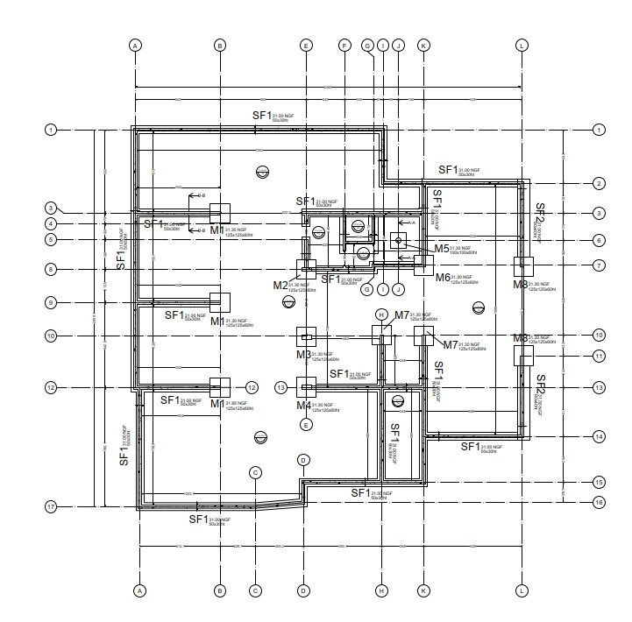  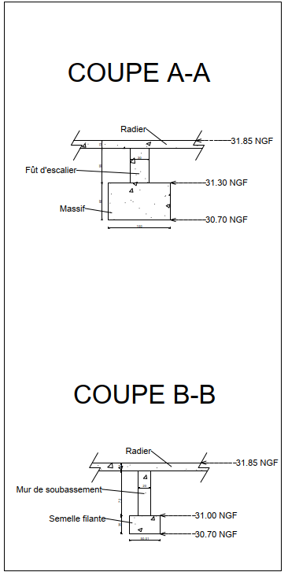

Compétences & QUALITÉS acquises

Techniques, organisationnelles, humaines (5 minimum)

Nom de la compétence | Niveau de maitrise, de 1 à 3.  (1 : débutant, 2 : intermédiaire, 3 : bonne maitrise)
Lire et analyser un CCTP | 3
Réaliser un plan de fondation | 2
Connaissance du logiciel AutoCAD | 3
Organiser un fichier DAO (calques, cartouche) | 3
Autonomie et respect des consignes | 2

Bilan
Cette SAÉ était l’occasion de réaliser mes premiers plans de fondation. La lecture du CCTP et son analyse on été déterminante dans la réalisation de mon travail, j’ai donc compris que cette lecture préalable était très importante pour le dessin. Cette expérience me sera vraiment utile pour la suite, surtout en bureau d’études où je passe une grande partie de mon temps à reporter des désordres ou actualiser des plans.

ANNEXES : EXEMPLES DE LIVRABLES

